Des technologies pour améliorer la santé de votre cheval naturellement
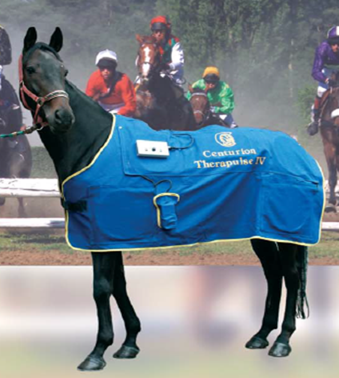
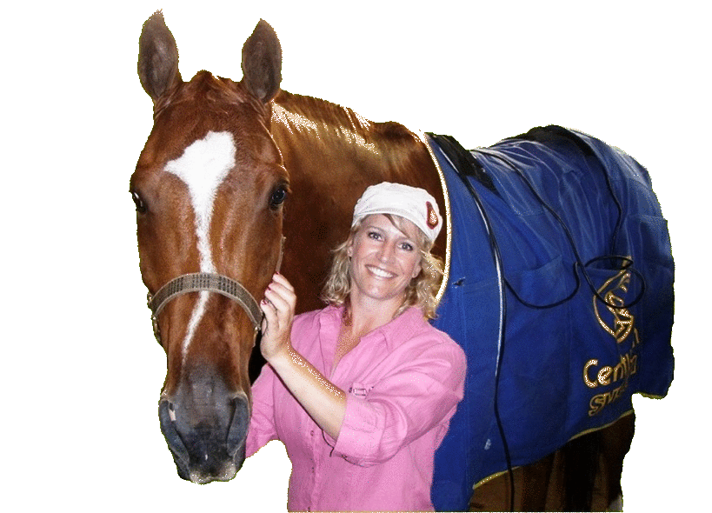
Photo : Centurion Systems ©
La santé et le bien-être du cheval sont deux des plus grandes préoccupations des propriétaires de chevaux. Lorsque des problèmes de santé surviennent, nous pouvons heureusement compter sur les vétérinaires pour diagnostiquer et proposer des approches et traitements permettant un rétablissement rapide du cheval.
Il existe en complément ou alternative un large éventail d’équipements de thérapie équine contribuant à préserver efficacement la santé de votre cheval. Peu de gens le savent, mais le Canada est le pays d’origine d’une compagnie internationale spécialisée dans le développement et la distribution d’équipements de thérapie équine, et ce, depuis plus de 35 ans : Les Systèmes Centurion Inc. Cette entreprise propose ainsi différents équipements de thérapie :
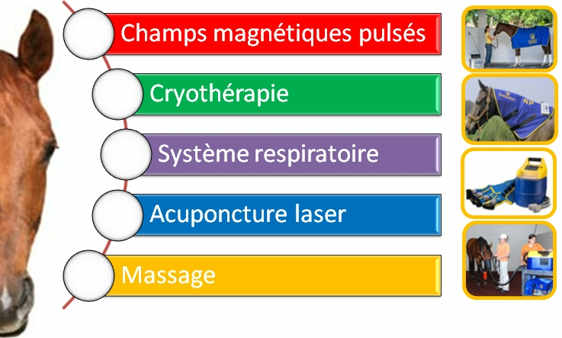
Photo : Centurion Québec ©

Système respiratoire
Le cheval est un athlète. Il a évolué afin de pouvoir courir longtemps sur de grandes distances. Conséquemment, la capacité des poumons du cheval de distribuer l’oxygène dans le sang vers l’ensemble de ses muscles et organes vitaux est une exigence absolue pour lui assurer des performances optimales.

Lorsqu’il galope à pleine vitesse, la fréquence respiratoire du cheval est directement liée à sa cadence. À grande vitesse, le cheval inspire et expire environ une fois par seconde et chaque respiration représente un volume équivalent à 1800 litres d’air qui circulent à travers les poumons. Tout ce qui peut potentiellement interférer avec cette circulation rapide de l’air dans les vaisseaux sanguins pulmonaires ou encore nuire au transfert rapide de l’oxygène à travers les minces membranes microscopiques qui tapissent les poumons nuira évidemment à la performance globale du cheval.

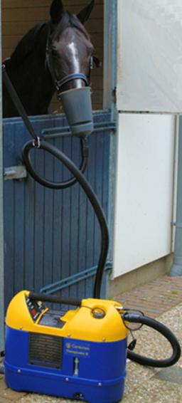
Le système Transpirator / Centurion Systems

C’est là où le Transpirator de Centurion intervient.

Le Transpirator de Centurion est sans contredit le plus grand atout du cavalier devant travailler avec des chevaux affectés par des problèmes respiratoires. L’avantage principal de cet équipement est qu’il permet une thérapie respiratoire sans médicaments. Non seulement est-ce préférable pour le cheval, mais le Transpirator permet ainsi d’être utilisé lors de compétitions puisque cette thérapie est approuvée par la Fédération équestre internationale (FEI).

Une nette amélioration des conditions respiratoires a été démontrée grâce à l’utilisation du Transpirator dans les cas où des conditions obstructives des voies respiratoires ou la perte d’eau avaient entre autres provoqué une diminution des niveaux de performance. En travaillant avec la couche de mucus présente dans les poumons, le Transpirator contribue à expulser l’excès de mucus et, dans la plupart des cas, les bactéries qui y vivent. Ainsi, la durée de plusieurs affections respiratoires telles la bronchite, le rhume et les virus de grippe peut être significativement réduite grâce à l’utilisation du Transpirator. Ce bel avantage permet à plusieurs chevaux de revenir à leur routine, entraînement habituel ainsi qu’en compétition plus rapidement. L’état de santé général des chevaux exposés à la poussière, aux allergènes ainsi qu’aux polluants atmosphériques peut également être amélioré par l’utilisation du Transpirator.

Le Transpirator émet des vapeurs d’eau pure à température contrôlée vers l’ensemble des voies respiratoires du cheval. Contrairement à un nébulisateur, il ne produit pas de gouttelettes d’eau qui empêchent l’atteinte des zones de respiration supérieures. Le Transpirator émet plutôt de l’air saturé à 100 % d’humidité pour une atteinte profonde des zones de respiration et des plus petits replis des voies respiratoires. Plus de 300 litres de vapeurs d’eau par minute sont produits pour fournir un effet thérapeutique apaisant et bénéfique pour votre cheval. Des voies respiratoires en santé et bien humidifiées sont les premières lignes de défense contre les agents respiratoires nocifs.

Utilisations recommandées pour le Transpirator de Centurion :
- Conditionnement respiratoire des chevaux sains
- Contribution à l’élimination des surplus de mucus et de la résistance du passage de l’air dans les bronchioles et autres passages des poumons
- Soulagement des chevaux présentant des saignements nasaux (bleeders)

Thérapie par le froid sec (Cryothérapie) avec compression
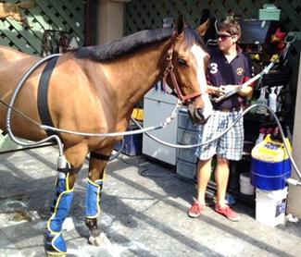
Photo : Système Boréas / Centurion Québec

La thérapie de cryothérapie avec compression représente un traitement efficace et fortement recommandé pour favoriser la guérison de blessures aux tissus mous et aider à la récupération. Les entraînements quotidiens et les efforts intenses peuvent occasionnellement générer des tensions et du stress aux muscles et tendons et mener vers des blessures plus sérieuses.

La glace et le froid permettent d’abaisser la température des tissus blessés en diminuant leur métabolisme et aident à protéger ces mêmes tissus de dommages plus graves. La compression est utilisée pour exercer une pression externe sur les tissus et par son action de "pompe" aider au soulagement de l’inflammation interne.

Le Boréas permet de refroidir rapidement les tissus internes des pattes de votre cheval où l’on retrouve généralement les symptômes reliés à l’inflammation. C’est en faisant circuler de l’eau froide dans les bottes hermétiques du Boréas que l’on obtient cet effet de refroidissement par « froid sec ». Le froid sec procure tous les avantages de l'arrosage par eau froide sans les inconvénients et les problèmes dermatologiques qui surviennent souvent en raison de la saturation d'eau répétée.
- Diminution rapide de la douleur et des spasmes musculaires "Anesthésique local" ;
- Diminution rapide de l'enflure et de l'inflammation ;
- Mise en "hibernation" des cellules blessées, ce qui accélère le processus de guérison ; et
- Réduction des saignements.
Le Système Boréas de Centurion dispose d’un compartiment d’eau en acier inoxydable facilement accessible pour le remplissage et le drainage. Les raccords de tuyau sont fabriqués d’un alliage qui empêche la corrosion et les fissures et ont été construits afin d’être entièrement étanches. Le Boréas est livré avec deux séries de bottes de compression de tailles différentes (au total 4) pour faciliter le traitement des différentes zones de pattes de votre cheval. Le Boréas fonctionne avec une batterie rechargeable d’une durée de près de 10 heures.

Le système Boréas de Centurion contribue donc à :

• Réduire les douleurs
• Réduire l’enflure et l’inflammation
• Améliorer la récupération post-chirurgie orthopédique
• Contrôler les lésions musculaires
• Réduire la chaleur

L’utilisation du Boréas est recommandée après les périodes d’entraînement intense pour prévenir les blessures et aider à traiter les entorses, les problèmes de tendons ou d’articulation, les douleurs naviculaires, les «bucked shins», l’inflammation, la cellulite ou les «splints».
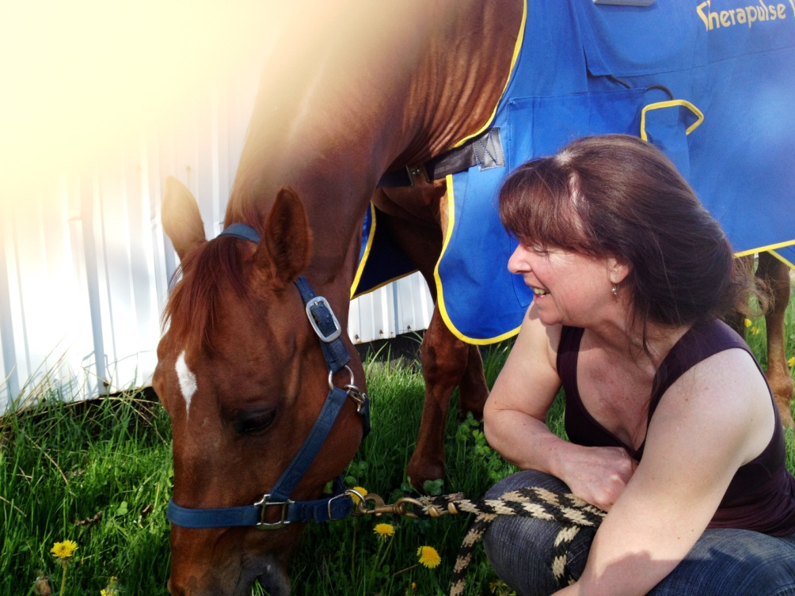
Photo : Lise Massicotte et Youessé / Centurion Québec
Thérapie à champs magnétiques pulsés
La thérapie à champs magnétiques pulsés (CMP) est une approche réparatrice utilisée fréquemment dans le domaine orthopédique pour la guérison osseuse. Les CMP utilisent l’énergie électrique pour orienter une série d’impulsions magnétiques vers le tissu endommagé où chaque impulsion induit un faible signal électrique qui stimule la réparation cellulaire. Plusieurs études ont démontré l’efficacité des CMP dans les cas de blessures aux tissus mous. Nous savons maintenant que les CMP influencent le comportement de tout élément possédant une charge électrique à proximité d’un champ magnétique. Nos corps sont électriques : chaque battement cardiaque émet des ondes électromagnétiques à travers nos vaisseaux sanguins et stimule nos tissus cellulaires.
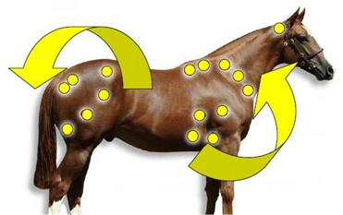

Les champs magnétiques pulsés peuvent circuler partout à travers le corps et créent plusieurs effets bénéfiques; ils influencent positivement les fonctions primaires de toutes les cellules. Les appareils CMP fabriqués par Centurion produisent des champs électromagnétiques sécuritaires à une fréquence très basse afin de complémenter positivement la chimie et les fonctions cellulaires contenues dans le corps de votre cheval. Les CMP sont largement utilisés pour le conditionnement des chevaux de course dans les hippodromes du monde entier. De nombreuses études ont démontré que les CMP exercent un effet bénéfique dans la régénération des tissus endommagés ou malades et la réparation des tendons étirés et des os fracturés. Les CMP contribuent à améliorer la circulation sanguine en ouvrant et dilatant les artères et capillaires chargés de réduire l’œdème et l’inflammation. Les CMP augmentent l’absorption d’oxygène au niveau cellulaire. Des études ont confirmé une augmentation de la pression partiale d’oxygène; celle-ci réduit la douleur associée à l’effet d’hypoxie (insuffisance d’oxygène). Puisqu’une telle insuffisance d’oxygène dans les cellules crée l’accumulation d’acide lactique lors d’exercice soutenu, les CMP sont hautement recommandés pour améliorer la récupération de votre cheval après un effort intense. Les CMP sont particulièrement efficaces pour permettre le soulagement des courbatures musculaires profondes (dos, grasset, etc.).
La thérapie par champs électromagnétiques pulsés (CMP) est largement et efficacement utilisée comme traitement non invasif pour soulager la douleur. Grâce à l’effet stimulant et la régénérescence des tissus, les CMP présentent donc une forme très efficace de thérapie :
- Soulagent la tension, le stress et la douleur
- Contribuent à stimuler et régénérer les cellules
- Traitent efficacement les muscles, les ligaments, les os et la revitalisation du sang
- Augmentent la circulation sanguine pour aider à soulager l’inflammation aiguë et la douleur chronique

L’un des plus grands avantages de Centurion réside dans le fait que leurs équipements de thérapie sont non-médicamentés et non invasifs, ils assurent votre présence sur les circuits de compétition lorsque la santé de votre cheval le permet. La compagnie Centurion fabrique et distribue des appareils de thérapie équins depuis plus de 35 ans. CENTURION est un chef de file dans l’industrie des équipements thérapeutiques pour les chevaux. Tous les équipements de Centurion sont disponibles en location avec option d’achat, ce qui permet de tester et de valider leurs effets sur une période relativement courte. En effectuant votre propre évaluation selon des situations spécifiques, vous serez à même de constater si les produits de thérapie Centurion peuvent être incorporés à votre écurie ou à votre pratique vétérinaire pour aider au bien-être et à la meilleure santé des chevaux.
Si vous désirez en apprendre davantage sur les différents équipements de thérapie disponibles, Centurion-Québec propose aussi des ateliers de formation et démonstration de leurs équipements en écurie. Vous pourrez ainsi de mieux comprendre leur fonctionnement et leurs bienfaits sur la santé et le bien-être de vos chevaux.
Pour plus de renseignements sur les Équipements de Centurion, prenez contact avec Michel Gareau, Vice-président de Centurion (Est du Canada).
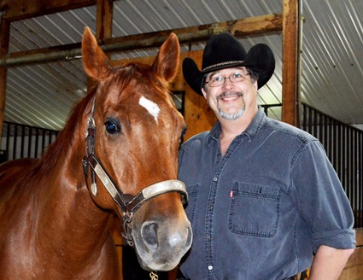
Photo : Michel Gareau et son cheval Youessé / Centurion Québec
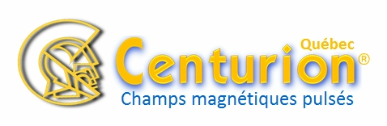
www.centurionquebec.com
michel.gareau@centurionsystems.com
418 455-8235

